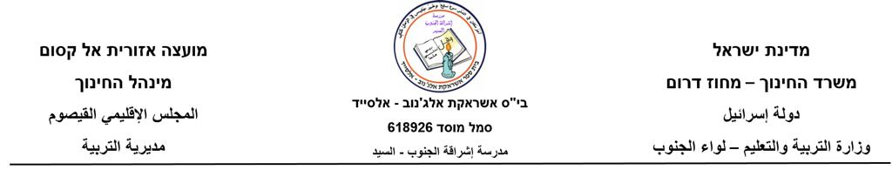

**تمارين في الضرب والقسمة**

**6) حل التمارين التالية:**

=100 × 68 ( ج

= 30 : 9,000 ( ه

= 200 : 4800 ( و

= 5 × 46 ( ز

= 5 × 27 ( ح

= 4 : 97 ( ط